**السيرة الذاتية**

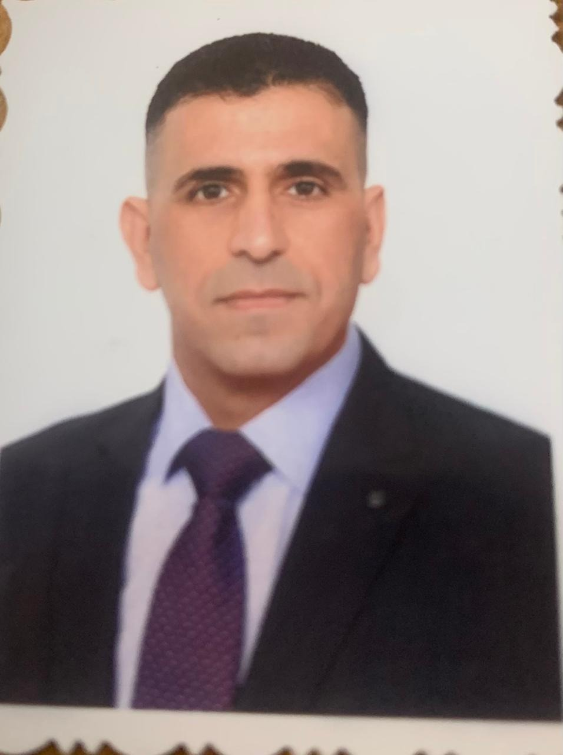

**الاسـم: خليل ستار محمد هادي الشمري**

**تاريخ الميـلاد: 21/3/1980**

**الحالة الزوجية: متزوج**

**عدد الأولاد:3 ثلاثة**

**الديانة: مسلم**

##### التـخـصــص: اختبارات وقياس/الكرة الطائرة

##### الوظيفة: تدريسي

##### الدرجة العلمية: أستاذ مساعد

**عنوان العمل: كلية التربية البدنية وعلوم الرياضة – جامعة بغداد**

**هاتف العمل:**

##### الهاتف النقال: 07902382712

**البريد الإلكتروني:**  [**Khalee.Mohammed@cope.uobg**](mailto:Khalee.Mohammed@cope.uobg)**hdad.edu.iq**

* **أولاً: المؤهلات العلمية.**

|  |  |  |  |  |
| --- | --- | --- | --- | --- |
| ت | الدرجة العلمية | الجامعة | الكلية | التاريخ |
| 1 | بكالوريوس تربية رياضية | بغداد | كلية التربية البدنية وعلوم الرياضة – جامعة بغداد | 2002-2003 |
| 2 | ماجستير | بغداد | كلية التربية البدنية وعلوم الرياضة – جامعة بغداد | 16/8/2012 |
|  | دكتوراه | بغداد | كلية التربية البدنية وعلوم الرياضة – جامعة بغداد | 14/6/2018 |

* **ثانياً: التدرج الوظيفي.**

|  |  |  |  |
| --- | --- | --- | --- |
| ت | الوظيفة | الجهة | الفترة من - إلى |
| 1 | مدرب العاب | جامعة بغداد | 15/6/2005 |
| 2 | مدرس مساعد | جامعة بغداد | 16/8/2012 |
| 3 | مدرس | جامعة بغداد | 31/8/2015 |
| 4 | أستاذ مساعد | جامعة بغداد | 23/1/2020 |

* **ثالثاً : التدريس الجامعي .**

|  |  |  |  |
| --- | --- | --- | --- |
| ت | الجهة (المعهد / الكلية) | الجامعة | الفترة من - إلى |
| 1 | كلية التربية البدنية وعلوم الرياضة | بغداد | 2012- لغاية الآن |

* **رابعاً : المقررات الدراسية التي قمت بتدريسها.**

|  |  |  |  |
| --- | --- | --- | --- |
| ت | القســـم | المـــــادة | السنـــــة |
| 1 | التدريب | الكرة الطائرة | 2005 لغاية 2010 |
| 2 | الألعاب الفرقية | الكرة الطائرة | 2011 لغاية الان |
| 3 | العلوم النظرية | الاحصاء | 2020 لغاية الان |
| 4 | العلوم النظرية | الاختبارات | 2020 لغاية الان |
| 5 | الدراسات العليا | الاختبارات | 2024-ولحد الان |

* **خامساً: (الأطاريح، الرسائل) التي أشرف عليها:**

|  |  |  |  |
| --- | --- | --- | --- |
| ت | اسم الأطروحة أو الرسالة | القســـم | السنــة |
| 1 | **تأثيــر تمريــنات خاصــة باستــخدام جهــاز مصمــم لحائــط الصــد في تطــوير الرؤية البصـرية ودقـة مهـارة الضرب الساحـق بالكـرة الطائـرة للاعبي الشبـاب** | **الدراسات العليا** | **2021** |
|  | **بناء وتقنين اختبار الكتروني لبعض حالات الإداء المعرفي و 3PO للحكام الاتحاديين بكرة السلة** | **الدراسات العليا** | **2023** |
| 2 | **نسبة مساهمة مستوى العملية التدريبية للمدربين ببعض المتغيرات المركبة (البيوحركية) لمهارة الضرب الساحق للاعبي الكرة الطائرة المتقدمين** | **الدراسات العليا** | **2024** |
|  | **بناء وتقنين مقياس الكفاءة المعرفية للمدربين من وجهة نظر لاعبي أندية الدوري العراقي الممتاز بالكره الطائرة** | **الدراسات العليا** | **2024** |

* **سادساً: المؤتمرات والندوات العلمية التي شارك فيها.**

|  |  |  |  |  |
| --- | --- | --- | --- | --- |
| **ت** | **العنوان** | **السنــة** | **مكان انعقادها** | **نوع المشاركة  ( بحث / بوستر حضور)** |
| **1** | **المؤتمر العلمي الدولي الاول لعلوم الرياضة** | **2012** | **بغداد** | **حضور** |
| **2** | **المؤتمر العلمي الدولي الثاني لعلوم الرياضة** | **2015** | **بغداد** | **بحث** |
| **3** | **المؤتمر العلمي الدولي الثاني لعلوم الرياضة** | **2015** | **بغداد** | **عضو لجنة** |
| **4** | **المؤتمر العلمي الدولي الثالث لعلوم الرياضة** | **2017** | **بغداد** | **عضو لجنة** |
| **5** | **المؤتمر العلمي الدولي الثالث لعلوم الرياضة** | **2017** | **بغداد** | **بحث** |
| **6** | **المؤتمر العلمي الدولي الثالث لعلوم الرياضة لكلية التربية البدنية وعلوم الرياضة للبنات** | **2018** | **بغداد** | **بحث** |
| **7** | **المؤتمر العلمي الدولي الثالث لكلية التربية البدنية جامعة طرابلس** | **2020** | **ليبيا** | **بحث** |
| **8** | **المؤتمر العلمي الدولي الرابع لعلوم الرياضة مجلة الجامعة المستنصرية** | **2023** | **العراق** | **بحث** |
| **9** | **المؤتمر العلمي الدولي الرابع لعلوم الرياضة جامعة مؤتة** | **2023** | **الاردن** | **بحث** |

* **سابعا:الأنشطة العلمية الأخرى .**

|  |  |
| --- | --- |
| **داخل الكلية** | **خارج الكلية** |
| **مشارك في المؤتمر الدولي لعلوم الرياضة عام 2012 في كلية التربية البدنية وعلوم الرياضة/جامعة يغداد** | **عضو لجنة تطوير الكرة الطائرة من عام 2019 ولحد الان** |
| **مشارك في المؤتمر الدولي لعلوم الرياضة عام 2015 في كلية التربية البدنية وعلوم الرياضة/جامعة يغداد** | **مدرب في مركز الموهبة الرياضية بالكرة الطائرة** |
| **مشارك في المؤتمر الدولي لعلوم الرياضة عام 2017 في كلية التربية البدنية وعلوم الرياضة/جامعة بغداد** |  |
| **عضو اللجان الخاصة بالمؤتمر الدولي الثالث لعلوم الرياضة م خ/209 في 2017** |  |
| **عضو لجان الصيانة والمشتريات لعدة سنوات** |  |
| **عضو لجنة المتابعة الخاصة باختبارات الطلبة المتقدمين للكلية ذ/0028 في 21/9/2014** |  |
| **عضو لجنة الاختبارات العملية للطلبة المتقدمين للكلية في 2017 الى 2023** |  |
| **تقديم الاستشارات العلمية لطلبة الدراسات العليا والاولية** |  |
| **عضو لجنة فحص التجهيزات الخاصة بالكلية ومدى ملائمتها من ناحية الجودة ومدى صلاحيتها في 2016** |  |
| **عضو لجنة غيابات الطلبة م خ/640 في 2017** |  |
| **عضو لجنة اعداد متابعة القاعات ذ/1821 في 2017** |  |
| **عضو لجنة متابع داخل فرع الألعاب الفرقية م خ/676 في 2017** |  |
| **عضو لجنة تنزيل الدرجات في 2018 و 2020 و 2022و 2023** |  |
| **عضو لجنة الاختبارات العملية للطلبة المتقدمين للكلية في 2018 الى 2023** |  |
| **عضو لجنة تنزيل الدرجات في 2019** |  |
| **عضو لجنة تنزيل الدرجات في 2020-2021** |  |
| **عضو لجان السمنار حسب الامر الإداري ذو العدد 810 في 12/9/2018** |  |
| **عضو لجنة السمنار 2019-2020** |  |
| **عضو لجنة السمنار ذو العدد 18 في تاريخ 2020-2021** |  |
| **شارك بدورة سلامة اللغة العربية حسب الامر الإداري ذو العدد 3051 في 18/10/2018** |  |
| **عضو ارتباط ابن سينا بالكتاب بالعدد م خ/62 بتاريخ 27/1/2021** |  |
| **عضو لجنة السمنار 2021-2022** |  |
| **عضو لجنة مناقشة رسالة ماجستير 2021** |  |
| **عضو لجنة مناقشة رسالة ماجستير 2021** |  |
| **عضو لجنة مناقشة رسالة ماجستير 2021** |  |
| **عضو لجنة مناقشة الدكتوراه 2022** |  |
| **عضوية لجان مناقشة الطلبة الماجستير والدكتوراه 2023- 2024** |  |
| **عضو لجان علمية لإقرار عناوين بحوث الدراسات العليا الماجستير والدكتوراه** |  |

* **ثامنا: المشروعات البحثية في مجال التخصص لخدمة البيئة والمجتمع أو تطوير التعليم (البحوث المنشورة)**

|  |  |  |  |
| --- | --- | --- | --- |
| **ت** | **اسم البحث** | **محل النشر** | **السنة** |
|  | **تحليل مستوى فاعلية التشكيلات الخططية الدفاعية وعلاقتها بترتيب المنتخبات في الكرة الطائرة** | **مجلة كلية التربية الاساسية/الجامعة المستنصرية** | **2013** |
|  | **بعض المكونات البدنية والحركية للاعب المعد وعلاقتها بدقة بعض انواع الاعداد بالكرة الطائرة.** | **مجلة كلية التربية البدنية وعلوم الرياضة/جامعة بغداد** | **2014** |
|  | **مقارنة السمات الشخصية لدى لاعبي الكرة الطائرة على وفق تخصصاتهم** | **مجلة كلية التربية الاساسية/الجامعة المستنصرية** | **2014** |
|  | **دراسة مقارنة لمستوى بعض القدرات البدنية للاعبي الكرة الطائرة على وفق تخصصهم** | **المؤتمر العلمي الدولي الثاني لعلوم الرياضة** | **2015** |
|  | **مقارنة بعض القدرات الحركية بين لاعبي أندية النخبة في الكرة الطائرة على وفق تخصصهم** | **مجلة كلية التربية البدنية وعلوم الرياضة/جامعة بغداد** | **2015** |
|  | **دراسة تحليلية لأنواع الاعداد وعلاقتها بفاعلية الضرب الساحق وترتيب المنتخبات بالكرة الطائرة** | **مجلة كلية التربية الاساسية/الجامعة المستنصرية** | **2016** |
|  | **تأثير تمرينات مقترحه وفق أسلوب التدريب الهرمي الصاعد باستخدام الاثقال لتطوير القوة الانفجارية للرجلين ودقة مهارة الضرب الساحق بالكرة الطائرة** | **مجلة كلية التربية البدنية وعلوم الرياضة/جامعة بغداد** | **2016** |
|  | **نسبة مساهمة بعض القدرات البدنية والحركية والصلابة العقلية في دقة أداء مهارة الاعداد بالكرة الطائرة** | **المؤتمر العلمي الدولي الثالث لعلوم الرياضة** | **2017** |
|  | **بناء اختبارات مركبة (حركية مهارية) لبعض المهارات الفنية بالكرة الطائرة للاعبي دوري النخبة** | **مجلة كلية التربية البدنية وعلوم الرياضة/جامعة بغداد** | **2018** |
|  | **تقنين اختبارات مركبة (بدنية-حركية) مهارية لبعض المهارات الفنية بالكرة الطائرة للاعبي دوري النخبة** | **مجلة كلية التربية البدنية وعلوم الرياضة/جامعة بغداد** | **2018** |
|  | **مساهمة الصلابة العقلية بمستوى أداء الحكام بكرة القدم** | **مجلة كلية التربية البدنية وعلوم الرياضة/جامعة بغداد** | **2018** |
|  | **مقارنة الصلابة العقلية بين الحكام والحكام المساعدين بكرة القدم** | **مجلة كلية التربية البدنية وعلوم الرياضة/جامعة بغداد** | **2018** |
|  | **تأثير استخدام استراتيجية التعلم التوليدي في تطوير الأداء المهاري للاعبي الاشبال** | **مجلة كلية التربية البدنية وعلوم الرياضة/جامعة بغداد** | **2018** |
|  | **علاقة التحصيل المعرفي بالأداء المهاري للاعبي الاشبال** | **مجلة كلية التربية البدنية وعلوم الرياضة/جامعة بغداد** | **2018** |
|  | **الثقة بالنفس وعلاقتها بتحمل الأداء المهاري ومقارنتها للاعبي الكرة الطائرة لأندية النخبة على وفق تخصصهم** | **مجلة كربلاء لعلوم التربية الرياضية** | **2018** |
|  | **التفكير الإبداعي وعلاقته بمستوى التحصيل النظري والعملي بمادة الكرة الطائرة لطلاب المرحلة الرابعة في كلية التربية البدنية وعلوم الرياضة** | **مجلة علوم التربية الرياضية/جامعة بابل** | **2018** |
|  | **التحليل النوعي لمهارتي الارسال والهجوم وعلاقتهما بنتائج الدوري العراقي بالكرة الطائرة للنساء** | **مجلة حلوان كلية التربية الرياضية** | **2018** |
|  | **تحديد مستويات معيارية للرضا الحركي والذات الجسمية لدى لاعبي الكرة الطائرة المتقدمين** | **مجلة كلية التربية البدنية وعلوم الرياضة للبنات/جامعة بغداد** | **2019** |
|  | **البناء العاملي للقياسات الجسمية ومساهمتها بتحمل الاداء للاعبي الكرة الطائرة على وفق تخصصهم** | **مجلة كلية التربية البدنية وعلوم الرياضة /جامعة ديالى** | **2019** |
|  | **Building and codifying a scale of the level of tactical performance of advanced volleyball players** | **Journal of physical Education And Sport** | **2019** |
|  | **Building and codifying a scale of the level of tactical performance of advanced volleyball players** | **International Journal of Psychosocial Rehabilitation, Vol. 24, Issue 10, 2020 ISSN: 1475-71** | **2020** |
|  | **القيمة التنبؤية لبعض أنواع الاعداد بدلالة الادراك حس حركي وسرعة الاستجابة الحركية للاعب المعد بالكرة الطائرة)** | **المجلة الجزائرية للعلوم والتكنلوجية** | **2020** |
|  | **دراسة مقارنة للسلوك القيادي ودافعية الانجاز لدي لاعبي الكرة الطائرة على وفق تخصصهم** | **المؤتمر العلمي الدولي الثالث 5252 للكية التربية البدنية وعلوم الرياضة جامعة طرابلس ) علوم الرياضة ودورها في المجتمع (** | **2020** |
|  | **بناء وتقنين مقياس الصعوبات التي تواجه مدربي الألعاب الجماعية للنشاط الرياضي في مديريات تربيات بغداد** | **مجلة كلية التربية البدنية وعلوم الرياضة /جامعة ديالى** | **2021** |
|  | **Building and rationing scale management constraints of e - learning from the perspective of teaching the Faculty of Physical Education and Sports Science University of Baghdad** | **Turkish Journal of Physiotherapy and Rehabilitation** | **2021** |
|  | **Constructing and rationing a test for the skill of receiving the serve from above in volleyball for third-year students in the Faculty of Physical Education and Sports Sciences** | **Ibero-American Journal of Exercise and Sports Psychology** | **2022** |
|  | ***Determining the grades and standard levels of some mental skills as an indicator for the selection of young volleyball players*** | **SPORT TK-EuroAmerican Journal of Sport Sciences** | **2023** |
|  | ***بناء وتقنين مقياسي التفاؤل والتشاؤم للاعبي اندية النخبة في الدوري العراقي الممتاز للكرة الطائرة*** | **مجلة جامعة فلسطين التقنية للأبحاث** | **2023** |
|  | ***بناء وتقنين مقياس انماط الثقافة التنظيمية لأعضاء الاتحاد العراقي المركزي بالكرة الطائرة من وجهة نظر المعنيين باللعبة*** | **المؤتمر العلمي الدولي الرابع لعلوم الرياضة مجلة الجامعة المستنصرية** | **2023** |
|  | ***تأثير تمرينات باستخدام جهاز مصمم في دقـة الرؤية البصـرية لمهارة الضرب الساحق بالكـرة الطائـرة للاعبي الشبـــاب*** | **مجلة التربية الرياضية - المجلد (34) - العدد (4) 2022** | **2022** |
|  | ***The effect of special exercises using a device designed for the wall of the wall in the development of the accuracy of the skill of crushing hitting the volleyball for young players*** | **International Journal of Early Childhood Special Education** | **2022** |
|  | ***تعديل وتحديد مستويات معيارية لاختبار الارسال بالكرة الطائرة لطالبات المرحلة الرابعة بكلية التربية البدنية وعلوم الرياضة*** | **مجلة علوم التربية الرياضية/جامعة بابل** | **2023** |
|  | ***Modifying and setting standard levels to test the accuracy of the diagonal and straight smash skill according to the body position of Premier League volleyball players*** | **Journal of Physical Education** | **2024** |
|  | ***Design and standardization of a test of spatial awareness and distance for the skills of passing from above and below for volleyball players aged (12-14 years)*** | **Journal of Physical Education** | **2024** |
|  | ***Psychological Well-being and Its Relationship with the Functional Creativity of Female Professors of Gymnastics in the Colleges of Physical Education and Sports Sciences in Iraq*** | **Ann Appl Sport Sci, 12(02): e1369, 2024.** | **2024** |
|  | ***Construction and Validation of a Cognitive Engagement Scale and Its Relationship with Ball Movement Sequence Performance in Rhythmic Gymnastics*** | **2024 No.3 , 34Vol. Journal of Studies and Researches of Sport Education** | **2024** |

* **تاسعا: عضوية الهيئات العلمية المحلية والدولية .**
* **عاشراً: كتب الشكر ، الجوائز و شهادات التقدير.**

|  |  |  |  |
| --- | --- | --- | --- |
| **ت** | **كتاب الشكر أو الجائزة أو شهادة التقدير** | **الجهة المانحة** | **السنة** |
| **1** | **كتاب شكر 6/7/د/301** | **رئيس جامعة** | **2014** |
| **2** | **كتاب شكر م.خ/220** | **كلية التربية البدنية وعلوم الرياضة** | **2014** |
| **3** | **كتاب شكر م/خ/265** | **كلية التربية البدنية وعلوم الرياضة** | **2015** |
| **4** | **شهادة تدريبية** **بالكرة الطائرة الشاطئية** | **الاتحاد العراقي المركزي للكرة الطائرة** | **2016** |
| **5** | **كتاب شكر م م/344** | **كلية التربية البدنية وعلوم الرياضة** | **2017** |
| **6** | **كتاب شكر م خ /616** | **كلية التربية البدنية وعلوم الرياضة** | **2017** |
| **7** | **شهادة تدريبية دولية من الاتحاد الاسيوي المستوى الاول** | **الاتحاد الدولي** | **2019** |
| **8** | **شهادة تدريبية دولية من الاتحاد الاسيوي المستوى الثاني** | **الاتحاد الدولي** | **2023** |
| **9** | **كتاب شكر العدد م و د /432 في 1/3/2021** | **السيد الوزير** | **2021** |
| **10** | **شهادة مشاركة في دورة التحليل الاحصائي Spss** | **كلية التربية البدنية وعلوم الرياضة** | **2017** |
| **11** | **عضو لجنة تطوير الكرة الطائرة بالاتحاد العراقي** | **الاتحاد العراقي المركزي للكرة الطائرة** | **2018-ولحد الان** |
| **12** | **كتاب شكر من السيد العميد** | **كلية التربية البدنية وعلوم الرياضة** | **2021** |
| **13** | **كتب شكر من السيد العميد** | **كلية التربية البدنية وعلوم الرياضة** | **2022-2023** |
| **14** | **كتب شكر عدد 3** | **رئاسة الوزراء** | **2022- 2024** |
| **15** | **كتب شكر عدد 4** | **السيد الوزير** | **2022- 2024** |
| **16** | **كتب شكر عدد 2** | **رئاسة الجامعة** | **2022- 2023** |

* **ثاني عشر: اللغــات .**
* العربية.
* الانكليزية.